МУНИЦИПАЛЬНОЕ КАЗЕННОЕ ОБЩЕОБРАЗОВАТЕЛЬНОЕ УЧРЕЖДЕНИЕ КВИТОКСКАЯ СРЕДНЯЯ ОБЩЕОБРАЗОВАТЕЛЬНАЯ ШКОЛА №1
(ДЕТСКИЙ САД «ЧЕБУРАШКА»)

Спортивный досуг по ПДД «В гостях у Светофора Светофоровича»

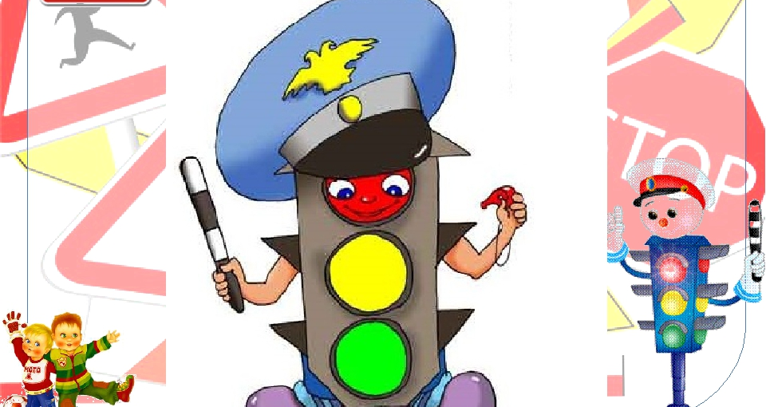

Провела и подготовила
Воспитатель:
Макиенко Надежда Григорьевна

Сентябрь, 2020год.
Цель:- уточнить и закрепить знания детей о правилах дорожного движения, о правилах поведения на улице, закрепить у детей представления о назначении светофора и его сигналов, о знаках дорожного движения («пешеходный переход», «дети», «пункт медицинской помощи», «место остановки», «пункт питания», «телефон», «место стоянки»);
- развивать интеллектуальные функции: мышление, память, ориентировку в пространстве;
- воспитывать интерес у детей к накоплению знаний правил дорожного движения, осознанное отношение к своей безопасности;
- стимулировать интерес к двигательной активности у детей, развивать быстроту, ловкость в эстафетах, играх.
Предварительная работа: игры «Собери дорожный знак», дидактическая игра "Собери светофор", подвижные игры «Найди свой цвет», «Красный, жёлтый, зелёный».
Ведущий.
Добрый день, дорогие друзья! Мы рады приветствовать вас на нашем празднике. Наш детский сад и дома, где вы живёте находятся рядом с проезжей частью. Если мы прислушаемся, то услышим гул от движения автомобилей, они мчатся на большой скорости (слышится шум машин). Дорога полна неожиданностей. Сегодня мы с вами вспомним и повторим правила дорожного движения, и помогут нам в этом наши команды-участницы. Просим их занять свои места.
Выходит Светофор.
Вед. Он вежливый и строгий,
Он известен на весь мир.
Он на улице широкой
Самый главный командир.
У него глаза цветные,
Не глаза, а 3 огня!
Он по очереди ими
Смотрит сверху на меня.
Светофор Светофорыч :
А вот и я.
Еле успел. Здравствуйте, все!
То, что знают дети даже
Подтвердим для ясности:
Светофор стоит на страже
Вашей безопасности.
Чтоб тебе помочь
Путь пройти опасный
Горит и день и ночь –
Зеленый, желтый, красный.
Ведущий:
-Где же вы задержались?
Светофор Светофорыч:
- Иду я в детский сад и вижу: около дороги мальчишки играют с мячом, катаются на санках с горки прямо у дороги.
(обращается к детям)
- Правильно они поступают?
(ответы детей)
Светофор Светофорыч:
Пришлось остановиться и рассказать этим мальчишкам правила дорожного движения, вот и задержался.
-Ребята, давайте вспомним мои сигналы.
Упражнение «Светофор» (дети встают в круг).
Светит красный светофор:
Нет проезда – стой шофёр!
(стоят на месте)
Светит жёлтый – значит жди, Свет зелёный впереди.
(полуприседания)
Вот зелёный светофор –
Поезжай вперёд, шофёр!
(двигаются по кругу топающим шагом)
Стук-стук-стук,
День-день-день,
Так мы ездим целый день.
(бег змейкой под музыку).
Игра «Сигналы сфетофора»
(дети встают в 3 команды)
«СИГНАЛЫ СВЕТОФОРА»
На площадке от старта до финиша расставляют стойки. Играющие каждой команды встают друг за другом цепочкой у стойки-старта и кладут руки на плечи впереди стоящему. В руках у ведущего игры мешочек с шариками (мячиками) красного, жёлтого, зелёного цвета. Капитаны по очереди опускают руку в мешочек и достают по одному шару. Если капитан достал красный или жёлтый шар, то команда стоит на месте; зелёный – передвигается к следующей стойке. Чья команда быстрее придёт к финишу, та и выиграла.
Светофор.
- Молодцы, ребята. Все мои сигналы вы знаете. А вот знакомы ли вы с дорожными знаками? Давайте проверим. Я начну стихи читать, а вы внимательно слушайте и хором мне отвечайте.
Всем знакомые полоски
Знают дети, знает взрослый.
На ту сторону ведёт
Пешеходный (переход).
Светофор показывает знак «Пешеходный переход».
Ведущий. - Ребята, а теперь поиграем.
Игра «ЗЕБРА» (на время и точность исполнения)
Всем участникам в каждой команде, кроме последнего, раздаётся по полоске белой бумаги (картона). Первый участник кладёт полосу, встаёт на неё и возвращается к своей команде. Второй шагает строго по своей полосе, кладёт свою «ступеньку» зебры и возвращается обратно. Последний участник шагает по всем полоскам, возвращаясь, собирает их.
Светофор показывает знак «Дети»
Эй, водитель, посмотри,
Здесь потише, тормози.
Знают люди все на свете:
В этом месте ходят… (дети).
Ведущий.
-Ребята, снова поиграем.
Игра «ГРУЗОВИКИ»
Для проведения игры потребуются рули, мешочки с песком для каждой команды и две стойки. Первые участники команд держат в руках руль, на головы им помещается мешочек с песком – груз. После старта участники обегают вокруг своей стойки и передают руль и груз следующему участнику. Побеждает команда, первой выполнившая задание и не уронившая груз.
«К СВОИМ ЗНАКАМ» (пункт питания, телефон, место стоянки)
Играющие делятся на группы по 5–7 человек, берутся за руки, образуя круги (3). В середину каждого круга входит водящий со знаком, объясняя его значение. Далее звучит музыка, дети расходятся по площадке, танцуют. Водящие в это время меняются местами и знаками. По сигналу играющие должны быстро найти свой знак и встать в круг. Водящие держат знак над головой.
Ведущий.
Поселок, в котором с тобой мы живём,
Можно по праву сравнить с букварём.
Азбукой улиц, проспектов, дорог
Посёлок даёт нам всё время урок,
Вот она, азбука, - над головой!
Знаки развешаны вдоль мостовой.
Азбуку поселка помни всегда,
Чтоб не случилась с тобою беда.
(Светофор, Ведущий раздают медальки и шоколадные призы).

